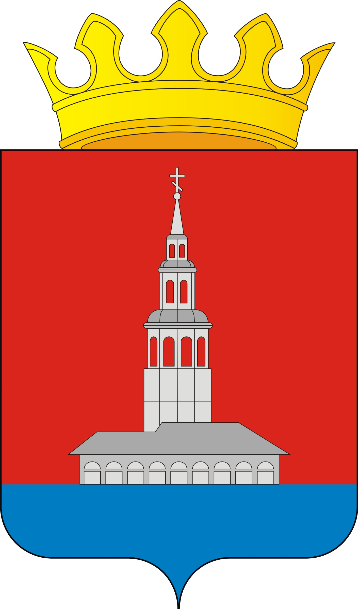
Усольский муниципальный район
Управление образования

ПРИКАЗ

19.08.2014 г. №168

« Об обеспечении прав детей,
прибывающих с территории Украины, в
образовательных организациях
Усольского района»

С целью принятия первоочередных мер по обеспечении прав детей, прибывающих с территории Украины, имеющих статус беженца, вынужденного переселенца или временно находящихся на территории Усольского района, на получение общедоступного и бесплатного дошкольного, начального общего, основного общего и среднего общего образования в образовательных организациях Усольского района , на основании письма Министерства образования и науки Российской Федерации от 09.07.2014 № 08-859 «Об обучении детей, прибывающих с территории Украины»,
ПРИКАЗЫВАЮ:
- Назначить ответственным лицом за обеспечением прав детей, прибывающих с территории Украины, на получение общедоступного и бесплатного образования в образовательных организациях – Журавлеву Л.Ю., заместителя начальника Управления образования.
- Руководителям ОО:
  - Назначить ответственных лиц за организацию работы по обеспечению
прав детей, прибывающих с территории Украины.
  - Руководствоваться Порядком организации обучения детей по программам дошкольного, начального общего, основного общего и среднего общего образования в образовательных организациях Усольского района (приложение 1), перечнем нормативных документов (приложение 2), методическими рекомендациями (письмо Минобрнауки России от 14 августа 2014 № 08-1081).
  - Обеспечить своевременное предоставление сведений о детях, относящихся к данной категории, зачисленных в образовательные организации.
3. Контроль за исполнением приказа возложить на заместителя начальника Управления образования Л.Ю.Журавлеву.

Начальник управления Т.Г.Кириллова

Приложение 1 к приказу Управления
образования от 19.08.2014 №
Порядок
организации обучения детей по программам дошкольного, начального общего, основного общего и среднего общего образования в образовательных организациях Усольского района.
В связи с тем, что на территорию Усольского района поступают дети и подростки школьного возраста из семей, прибывших из Украины, Управление образования Усольского района объясняет Порядок организации обучения детей по программам дошкольного, начального общего, основного общего и среднего общего образования в образовательных организациях Усольского района (далее по тексту - Порядок).
В соответствии с п.З ст. 62 Конституции Российской Федерации иностранные граждане и лица без гражданства наделены в Российской Федерации правами и обязанностями наравне с гражданами Российской Федерации.
Прием детей из семей, прибывающих из Украины, в общеобразовательные организации проводится в соответствии с Порядком приема граждан на обучение по образовательным программам начального общего, основного общего и среднего общего образования (приказ Министерства образования и науки Российской Федерации от 22 января 2014 г. № 32).
Прием граждан в общеобразовательную организацию осуществляется по личному заявлению родителя (законного представителя) ребенка при предъявлении оригинала документа, удостоверяющего личность родителя (законного представителя), либо оригинала документа, удостоверяющего личность иностранного гражданина и лица без гражданства в Российской Федерации в соответствии со статьей 10 Федерального закона от 25 июля 2002 г. № 115-ФЗ «О правовом положении иностранных граждан в Российской Федерации».
Родители (законные представители) детей, являющихся иностранными гражданами или лицами без гражданства, дополнительно предъявляют документ, подтверждающий родство заявителя (или законность представления прав ребенка), и документ, подтверждающий право заявителя на пребывание в Российской Федерации¹. ______ ^{1.} Документами, подтверждающими право иностранного гражданина или лица без гражданства на пребывание (проживание) в Российской Федерации, являются: вид на жительство; разрешение на временное проживание; миграционная карта; патент для осуществления трудовой деятельности или иной документ, подтверждающий, в соответствии с законодательством Российской Федерации, право на пребывание (проживание) в Российской Федерации. Миграционная карта должна содержать отметку органов пограничного контроля, проставленную при въезде на территорию Российской Федерации. В соответствии с положениями статьи 5 Федерального закона от 25 июля 2002 г. № 115-ФЗ «О правовом положении иностранных граждан в Российской Федерации» срок временного пребывания в Российской Федерации гражданина Украины не может превышать девяносто суток суммарно в течение каждого периода в сто восемьдесят суток. Учитывая нестабильную политическую ситуацию на территории Республики Украина, гражданам, покинувшим территорию Украины, в случае неполучения, утраты или порчи миграционной карты при пересечении государственной границы, необходимо ее получить в подразделениях Федеральной миграционной службы по месту нахождения. По всем вопросам легализации гражданам Украины, прибывшим на территорию Усольского района, необходимо обращаться в территориальные структурные подразделения Управления Федеральной миграционной службы по Усольскому району.
Иностранные граждане и лица без гражданства представляют в общеобразовательные организации документы (паспорт, свидетельство о рождении, аттестат об образовании) на русском языке или вместе с заверенным в установленном порядке (нотариусом) переводом на русский язык. На каждого ребенка, зачисленного в общеобразовательную организацию, заводится личное дело, в котором хранятся все сданные документы, в том числе и личное дело на украинском языке (при наличии). При приеме обучающихся в 1-9 классы в случае отсутствия документов об обучении: сделать запрос о предоставлении документов по прежнему месту жительства, направить на ПМПК для определения образовательного маршрута. Если обучающийся не осваивает образовательную программу по предметам учебного плана, то он направляется на ПМПК. При необходимости, перевод украинских баллов в российские оценки осуществляется школой самостоятельно в соответствии с письмом Министерства образования и науки Российской Федерации от 31 мая 2004 года № 293812 по следующей шкале:
Украина (балл) | Россия (оценка)
10, 11, 12 | отлично
7, 8,9 | хорошо
4, 5,6 | удовлетворительно
1,2,3 | неудовлетворительно

Для этого создается комиссия по переводу оценок, которая ходатайствует перед педсоветом. Решение педсовета протоколируется, выписка хранится в личном деле учащегося. При приеме обучающихся в 10-11 классы кроме вышеперечисленных документов дополнительно предоставляется аттестат об основном общем образовании и его нотариально заверенный перевод на русский язык.
В соответствии с письмом Рособрнадзора от 23.05.2011 г. № 02-114 «О
признании иностранных документов об основном общем и среднем (полном) общем образовании» документы об образовании, выданные образовательными учреждениями Украины, признаются на территории Российской Федерации без установления эквивалентности.
Обращаем внимание, что в соответствии с Порядком прохождения несовершеннолетними медицинских осмотров, в том числе при поступлении в общеобразовательные учреждения и в период обучения в них (приказ Министерства здравоохранения Российской Федерации от 21.12.2012 г. №1346н) в целях определения соответствия обучающегося требованиям к обучению при поступлении несовершеннолетних в общеобразовательные организации проводятся предварительные медицинские осмотры.
В связи с этим необходимо рекомендовать родителям (законным представителям) предоставлять медицинскую карту ребенка по форме № 026/у-2000, содержащую информацию о состоянии его здоровья, рекомендации по занятиям физической культурой и спортом. Данная медицинская форма оформляется перед поступлением ребенка в общеобразовательную организацию.
Руководитель образовательной организации составляет договор об оказании услуги с указанием срока, согласно документам на временную регистрацию. За 2 недели до окончания срока - сделать уведомление. При необходимости договор лонгируется. Если срок пребывания в РФ не продляется, то предоставление услуги прекращается. Кроме того обращаем внимание, что на детей лиц, признанных беженцами или вынужденными переселенцами, распространяется право на получение общего образования в соответствии с федеральными законами от 19 февраля 1993 года № 4528-1 «О беженцах» и от 19 февраля 1993 года № 4530-1 «О вынужденных переселенцах».
Администрации образовательной организации необходимо:
взять на контроль вопросы предоставления общедоступного и бесплатного начального общего, основного общего и среднего общего образования детям из семей, прибывающих из Украины, осуществлять индивидуальный подход с учетом выявления трудной жизненной ситуации и при необходимости взаимодействовать с территориальными структурными подразделениями Управления Федеральной миграционной службы по Усольскому району.
предусмотреть возможность обеспечения учащихся учебниками и учебными пособиями, исходя из расчёта не менее одного учебного издания (включая учебники и учебные пособия), достаточного для освоения программы учебного предмета на каждого обучающегося по каждому учебному предмету, входящему в учебный план образовательной программы, в зависимости от уровня образования;
организовать поддержку учащихся, попавших в трудную жизненную ситуацию, в том числе учащихся с ограниченными возможностями здоровья и инвалидов, выявление и удовлетворение их особых образовательных потребностей в единстве урочной и внеурочной деятельности, в совместной педагогической работе специалистов системы общего образования, семьи и других институтов общества и обеспечить интеграцию этой категории учащихся в организации, осуществляющие образовательную деятельность;
организовать оказание в соответствии с рекомендациями психолого-медико-педагогической комиссии каждому учащемуся, попавшему в трудную жизненную ситуацию, комплексной, индивидуально ориентированной, с учётом состояния здоровья и особенностей психофизического развития психолого-медико-педагогической поддержки и сопровождения в условиях образовательной деятельности;
организовать дополнительные занятия по изучению русского языка;
обеспечить возможность преподавания русского языка как неродного;
при организации работы с детьми в возрасте от 3 до 7 лет учитывать, что
дошкольное образование может быть получено в группах кратковременного
пребывания и иных формах. Нуждающиеся в присмотре и уходе могут быть
обеспечены местами в дошкольных образовательных организациях в соответствии с Порядком приёма на обучение по образовательным программам дошкольного
образования, утверждённым приказом Минобрнауки России от 8 апреля 2014 г.
№293.
Приложение 2 к приказу Управления
образования от 19.08.2014 №
Перечень
нормативных документов, при организации
работы с детьми, прибывающими с территории Украины:
Статья 28 Конвенции о правах ребенка 1989 г.;
Статья 3 Конвенции ЮНЕСКО о борьбе с дискриминацией в области образования 1960 г. (Конвенция ратифицирована СССР (Указ Президиума ВС СССР от 2 июля 1962 г. № 254-VI) вступила в силу для СССР 1 ноября 1962 г.);
Конституции Российской Федерации: статьи 43 и 62;
Федеральный закон от 29 декабря 2012 г. № 273 «Об образовании в Российской Федерации»: статьи 28, 35, 42, 55, 66, 67, 78;
Федеральный закон от 25 июля 2002 г. № Н5-ФЗ «О правовом положении иностранных граждан в Российской Федерации»;
Федеральный закон от 5 мая 2014 г. № 84-ФЗ «Об особенностях правового регулирования отношений в сфере образования в связи с принятием в Российскую Федерацию Республики Крым и образованием в составе Российской Федерации новых субъектов - Республики Крым и города федерального значения Севастополя и о внесении изменений в Федеральный закон «Об образовании в Российской Федерации»;
Соглашение от 24 сентября 1993 г. «О помощи беженцам и вынужденным переселенцам» (ратифицировано Федеральным законом от 22 ноября 1994 № 40-ФЗ);
Приказ Минобрнауки России от 28 мая 2014 г. № 599 «О внесении изменения в порядок заполнения, учёта и выдачи аттестатов об основном общем среднем образовании и их дубликатов, утверждённый приказом Министерства образования и науки Российской Федерации от 14 февраля 2014 г. № 115»;
Федеральные государственные образовательные стандарты общего образования (приказы Минобрнауки России от 6 октября 2009 г. № 373, от 17 декабря 2010 г., № 1897 й от 17 мая 2012 г. № 413);
Порядок приема граждан на обучение по образовательным программам начально общего, основного общего и среднего общего образования, утвержденный приказом Минобрнауки России от 22 января 2014 г. № 32;
Порядком приёма на обучение по образовательным программам дошкольного образования, утверждённым приказом Минобрнауки России от 8 апреля 2014 г.
№293. Методические рекомендации по обеспечению права на получение общего образования детей прибывающих с территории Украины (письмо Минобрнауки России от 14 августа 2014 № 08-1081)
О учебно-методических комплектах по русскому языку и литературному чтению для семей мигрантов, письмо С.-Петербургского филиала ОАО «Издательство Просвещение» от 05 августа 2014 № 79-08/03.
Рекомендации
по приему на работу граждан прибывших из Украины и временно ищущих убежище на территории РФ.
Приём на работу в образовательные организации граждан, прибывших из Украины и временно ищущих убежище на территории РФ осуществляется на основании документов:
- Документ, подтверждающий право лица на пребывание в Российской Федерации
- Паспорт (с переводом на русский язык)
- Запрос в правоохранительные органы об отсутствии судимости на территории РФ
- Документы об образовании (с переводом на русский язык)
- Медицинская справка
Для принятого на работу гражданина предусмотреть КПК, переквалификацию. Если учитель из Украины прибыл с 1 или высшей категорией, то необходимо подтверждение, до его получения проводится аттестация на соответствие занимаемой должности.

